# 一、扫普通链接二维码打开小程序

## 1.<https://cli.im/weapp>

## 2.微信小程序->开发管理->开发设置->扫普通链接二维码打开小程序

# 二、微信小程序发布调用不了后台接口

## 1．没配置request域名

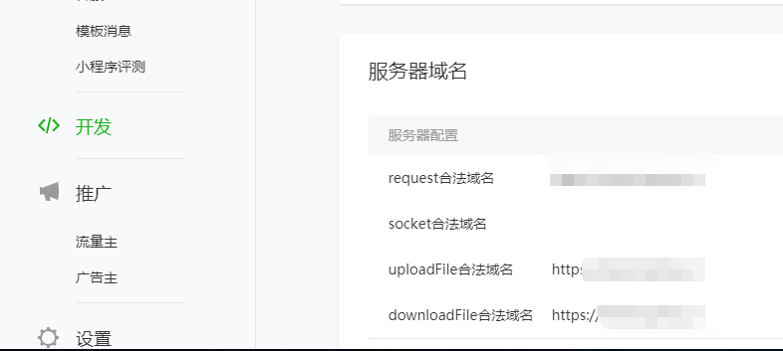

# 三、token的xml文件无权限访问

## 1．为什么token使用用xml，因为token每天的获取是有限制的且可更新型，而使用token的次数是无限的。

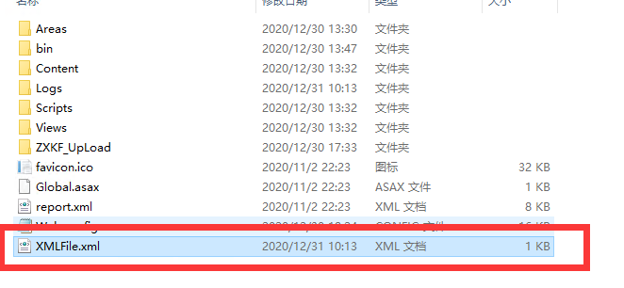

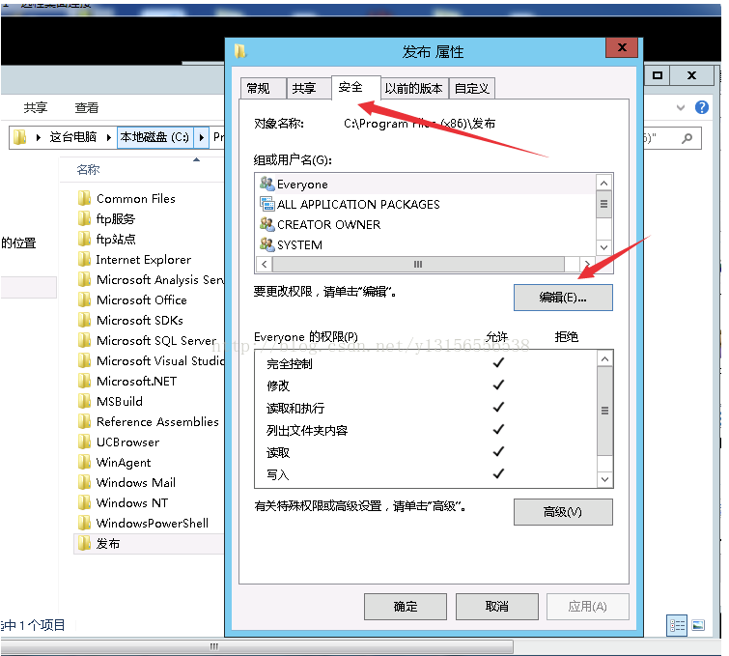

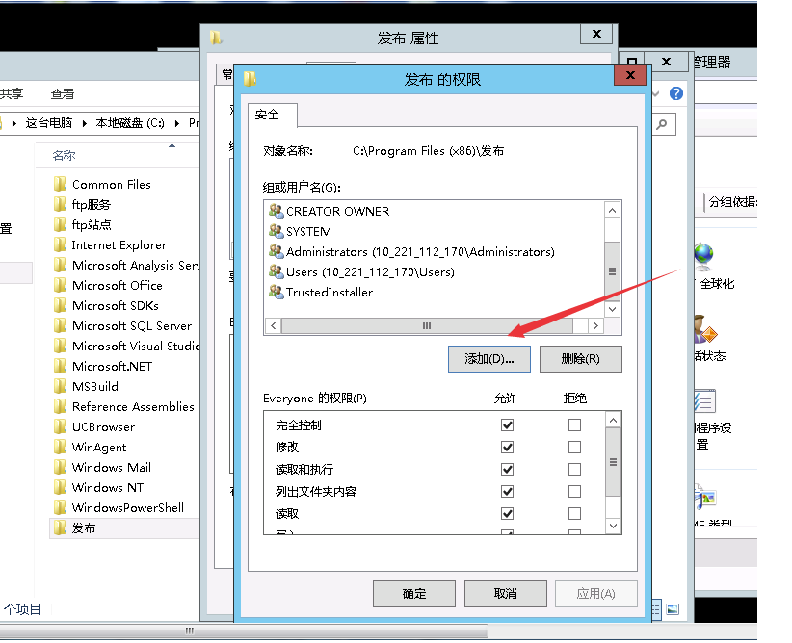

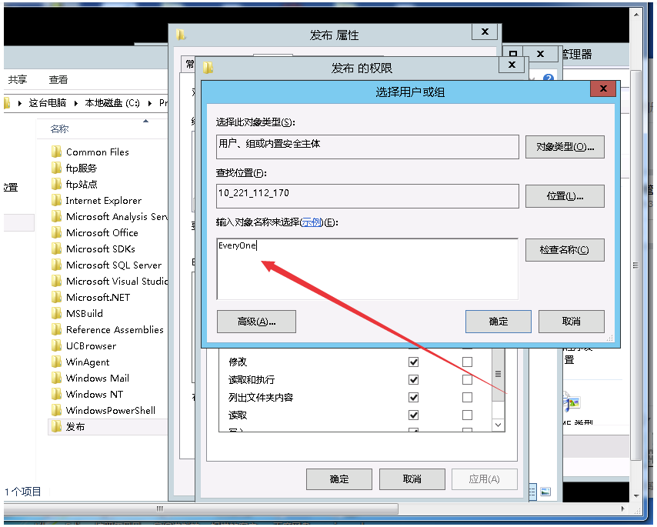

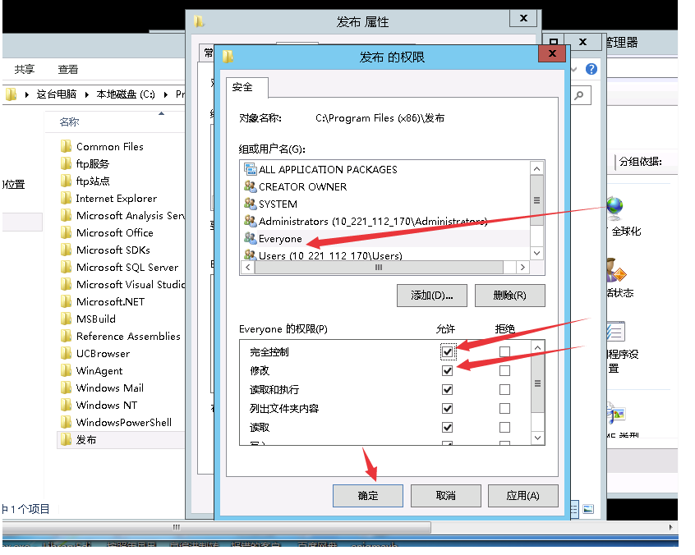

# 四、项目的一些基础

## 1.dll相关包的引用

九宫 ------- ZKWeb.System.Drawing

amr转mp3 --- NReco.VideoConverter

JsonHelper ---- System.Runtime.Serialization.Json

## 2. NHibernate版本问题

小程序及API\api\Api\Web.config

219版本多次更改 5.3.0.0

# 五、微信公众号发送的消息能够跳转到小程序

在返回的消息里或者是公众号主动发送的消息里添加如下：

<a data-miniprogram-appid='appid' data-miniprogram-path='pages/login/main' href='http://www.qq.com'>惜时小程序</a>

# 六、微信小程序审核

## 1.服务范围

服务范围特定类小程序是指没有对外开放注册，例如教务系统、公司员工考勤系统等特定服务范围。相反地，完全对外开放注册的，且注册后即可通过小程序体验更多线上服务的，属于服务范围开放。

## 2.本小程序审核失败的一些关键原因

你好，结合你这边的描述和小程序当前版本的情况；

1.你的小程序针对特定用户范围的小程序，使用特定账号登录，该类型请在登录页面添加简单的文字说明备注，说明用户使用范围，例如：仅供XX人员使用。

2.小程序当前提审版本提供的截图功能不完整，请后续提审在提审页面提供完整功能的截图、运行录屏协助审核

稍等下，这边重新核实了下小程序，核实到；

1.小程序涉及提供交友服务，需补充选择：社交-陌生人/熟人交友类目。

2.你的小程序涉及建群、拉群，请补充选择：社交-社区/论坛类目。

相关类目适用范围与所需资质详情可参考官方文档：https://developers.weixin.qq.com/miniprogram/product/material.html

# 七、微信小程序web-view页面无法显示

微信小程序未配置业务域名

